Biblioteca Virtual en Población y Salud del Centro Centroamericano de Población
Ricardo Chinchilla Arley

RESUMEN

La Biblioteca Virtual en Población y Salud constituye un gran esfuerzo institucional dirigido a la diseminación de la información de manera organizada en el área de la salud y la demografía. Este documento describe los antecedentes del proyecto, cuando se contaba con una enorme cantidad de información desorganizada y las dificultades de su acceso. Se menciona cómo ésta problemática justificó la inversión en el proyecto, con la idea final de democratizar el acceso a la información al organizarse eficientemente y transmitirse por medios electrónicos. Se presentan los componentes del proyecto divididos en productos, servicios y recursos de información. Se menciona la revista electrónica “Población y Salud en Mesoamerica” como un elemento destacado dentro de los recursos ofrecidos. Termina exponiendo los resultados obtenidos hasta el momento, así como una evaluación de los problemas que se han presentado y las soluciones planteadas. El sitio de la Biblioteca Virtual se accede en la dirección http://ccp.ucr.ac.cr/bvp/

ABSTRACT

The Population and Health Virtual Library constitutes a great institutional effort, directed to the intensive dissemination of information in the area of health and demography of an organized form. This document describes the precedents of a project, which was relying on an enormous quantity of disorganized information, which was impeding the access to the same one. This problematic justified the accomplishment and investment in the project, with the final idea of democratizing the access to the above mentioned information, trying to organize efficiently and to transmit it for electronic means. Also it presents the components of the project divided in products, services and resources of information. It ends up by exposing the results obtained up to the moment, as well as an evaluation of the problems that they have presented and some solutions. The electronic journal named "Population and Health in Mesoamerica " is mentioned as an element emphasized inside the offered resources. The site of the Virtual Library is http://ccp.ucr.ac.cr/bvp/

Palabras clave: Bases de datos bibliográficas / Bibliotecas Virtuales

INTRODUCCIÓN

La información es el recurso básico para la investigación y toma de decisiones en todos los niveles del quehacer humano y el acceso a la misma condiciona y determina la producción, calidad y transmisión de conocimiento.

Las bibliotecas y centros de documentación hasta el momento, han sido los encargados de servir como facilitadores para que los usuarios puedan encontrar la información que requieren. Sin embargo, las restricciones de espacio geográfico, tiempo, tamaño y extensión la han circunscrito hasta ahora en dichos espacios físicos, limitando enormemente su efectiva utilización. Esto deriva en la falta de información oportuna para la toma de decisiones tanto en el ámbito de la acción comunitaria y definición de políticas, como para la investigación y la docencia.

Con Internet, esas restricciones son superadas para aquellos usuarios que tienen posibilidades de acceso a la red, aumentando su capacidad de tomar decisiones con base en información actualizada, e inclusive posibilitando el contacto con los productores de la misma.

La información sobre población no es la excepción. El poder contar con información de calidad sobre población y salud a través de Internet, proporcionaría a los usuarios de la misma una base confiable para el desarrollo de sus investigaciones y para tomar decisiones acertadas.

ANTECEDENTES Y JUSTIFICACIÓN

El Centro Centroamericano de Población de la Universidad de Costa Rica (CCP) nació como un programa de investigación en 1994, como un esfuerzo por continuar la labor de la subsede del Centro Latinoamericano de Demografía, el cual terminó sus operaciones en el país un año antes. El CCP posteriormente fue establecido como Centro de Investigación en el año 2001. Su labor es la de investigar, capacitar y diseminar información sobre población con un ámbito Centroamericano.

El CCP es una institución multidisciplinaria que combina la estadística, demografía, salud pública, historia, economía sociología e informática con el fin de realizar su labor de investigación, capacitación y acción social en población. En 1996 lanzó su portal en Internet y en ese mismo año colocó el catálogo público de su Centro de Documentación, constituyéndose en la primera institución en Costa Rica en ofrecer este servicio.

Los servicios de acceso a información electrónica ofrecidos por el CCP han crecido considerablemente desde la primer versión de su portal electrónico. En un inicio se colocaron tablas estadísticas, documentos a texto completo en diversos formatos, bases y diccionarios de datos, mapas y sitios completos de informes de proyectos. A medida que fue creciendo el cúmulo de información, se evidenció un problema en su manejo el cual derivó en la ineficiencia en la búsqueda y acceso a los documentos y, por ende, la invisibilidad de los mismos. El disponer de esta información en forma electrónica y ordenada permitiría su difusión, un acceso relativamente sencillo y dinámico, lo cual redundaría en la maximización de su utilización.

Por otra parte, además de la producción documental del CCP, existe una gran cantidad de información sobre población, tanto impresa como electrónica, dispersa y muchas veces de difícil acceso. Con un sistema de acceso eficiente y difusión más eficiente, se contribuiría a la democratización en el acceso a información que actualmente se encuentra solamente en algunas bibliotecas y que incluso presenta problemas de localización de los materiales y restricciones para su utilización.

Debido a la problemática descrita, el CCP se dio a la tarea de investigar una solución integral. En el 2001 el CCP decidió reestructurar por completo el portal y se inscribió la creación de la Biblioteca Virtual en Población y Salud (BVP) como un proyecto de investigación ante la Vicerrectoría de Investigación, a fin de ofrecer una solución integral. Surge entonces como un mecanismo que facilite el flujo de documentos, digitalizando, organizando y difundiendo la información existente, tanto aquella producida por el CCP como la generada por otras instituciones del área. Con ello se ha formando un importante acervo especializado y disponible a todo aquel que desee investigar en la materia.

ESTRATEGIA DE DESARROLLO

El proyecto BVP puede ser vista como una base de conocimiento científico y técnico, en formato electrónico, y accesible por Internet. Los usuarios pueden interactuar con ella obteniendo información de una o varias fuentes, y de esta forma resolver eficientemente sus problemas informacionales.

Componentes de la BVP

La BVP está constituida por un conjunto de elementos o componentes agrupados en las siguiente categorías:

Productos

- Bases de datos bibliográficas: comprende referencias bibliográficas básicas de monografías y títulos de publicaciones periódicas contenidas en el Centro de Documentación del CCP.
- Bases de datos a texto completo: se compone de la descripción bibliográfica y el correspondiente enlace al texto completo de publicaciones electrónicas de diversos tipos, como libros, artículos, documentos de trabajo, tesis, manuales, informes de investigación, encuestas, ponencias, etc.
- Bases de Microdatos: se compone de grandes bases de datos de archivos de información original de los individuos de censos, registros vitales y otros similares.
- Mapoteca virtual: la constituyen atlas y mapas en distintos formatos electrónicos.

Servicios

- Entrega de documentos: básicamente para secciones de monografías o artículos de revistas que no se encuentran a texto completo. La entrega puede ser realizada por envío de fotocopias por correo convencional, fax o artículos escaneados y remitidos por correo electrónico. Este servicio se presta a aquellas instituciones a nivel nacional con las cuales se tiene vigente un convenio de préstamo interbibliotecario.
- Directorios: direcciones electrónicas de centros o institutos de investigación relacionados con el área temática.
- Eventos: aquí se publica constantemente información sobre eventos como conferencias, congresos, seminarios, talleres, etc.

Recursos de información

- Enlaces: este elemento enriquece considerablemente la BVP. Se compone de enlaces a otros sitios de información, como revistas electrónicas, catálogos automatizados, sitios de información y otras bibliotecas virtuales.
- Revista electrónica: la revista “Población y Salud en Mesoamérica” se ha convertido en un medio de difusión de resultados de investigaciones de alta calidad. Esta publicación ha alcanzado gran prestigio dentro de la comunidad de especialistas de área y recibió el premio Global Media Awards For Excellence In Population Reporting 2004.

Socios estratégicos y conformación de una Red de Información

El esfuerzo de creación, desarrollo y mantenimiento de la BVP debe ser cooperativo. Es por ello que se hace necesario el contacto con diversas instituciones del área para la conformación de redes de información cooperativas. En este último punto es donde radica la verdadera estrategia de difusión, al entablar relaciones de cooperación e intercambio de información.

El CCP ha capacitado a varias instituciones a nivel nacional por medio de charlas, para la creación de sus propias bibliotecas virtuales, y ha capacitado por medio de pasantías a personal del CSRD de Perú y del Colegio de la Frontera Sur de México.

Metodología

La planificación del proyecto informático de la BVP está basado en el análisis y diseño estructural de sistemas de información.

Para solucionar la problemática descrita se definieron varias alternativas y se realizaron ensayos probando formatos, dimensiones y buscadores de material bibliográfico. Dentro de las alternativas se encontraban desarrollos con WinIsis, Siabuc 8 y GreenStone Digital Library Software.

Después de muchas pruebas y de acuerdo a la plataforma informática instalada se logró definir una estrategia basada en WinIsis e iAH. Se escogió este último software debido a que ya existía una base de conocimiento, se utilizaba en el Centro de Documentación desde hacía 8 años y ofrecía compatibilidad a través de iAH con Linux, sistema operativo utilizado en los servidores de Internet del CCP. Se definieron además los pasos básicos, para el procesamiento e ingreso tanto para material impreso como electrónico.

Implementación de la solución

En primera instancia, se diseñaron las bases de datos necesarias para contener los registros bibliográficos con los enlaces a los documentos a texto completo y mapas digitales. Dichas bases son desarrolladas sobre WinIsis (figura 1) con una estructura sumamente básica.

Figura 1. Estructura de las bases de datos de texto completo y mapoteca

Texto completo  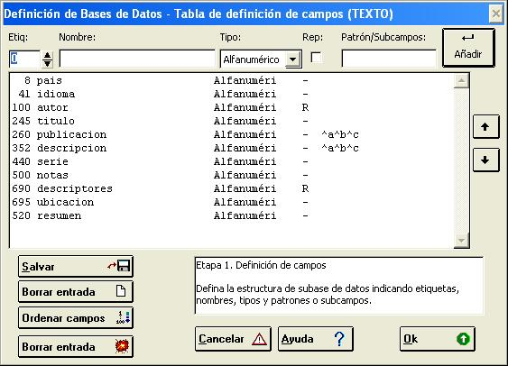  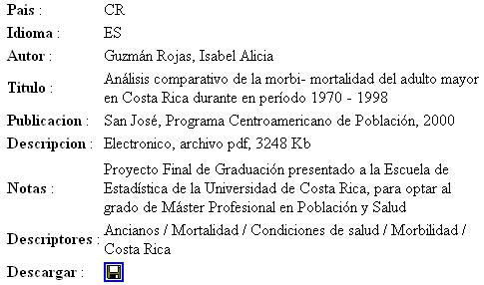 | Mapoteca  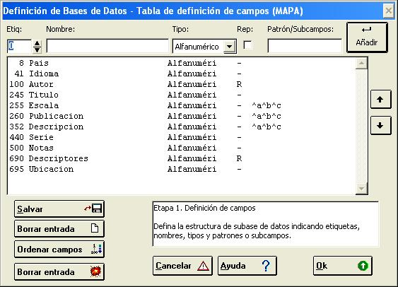  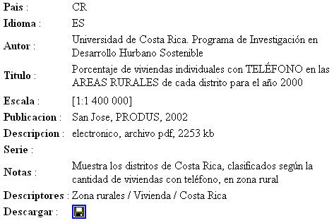

Posteriormente se definieron los pasos básicos para la generación e ingreso de cada documento impreso:

- Identificación del documento y selección para incluirlo en el acervo de la BVP
- Escaneo del texto en blanco y negro, a un 100% y 300 dpi.
- Integración de las imágenes en un solo archivo tipo TIFF
- Generación del archivo en formato PDF.
- Indización del documento para que puedan aplicarse las herramientas de búsqueda.
- Incorporación a la BVP para su consulta.

Los pasos son ilustrados en la figura 2.
Documento Impreso
- Blanco y negro
- 100%
- 300 dpi
Escanner
Archivo TIFF
Imaging
Archivo PDF
Adobe
Registro bibliográfico
Winisis
POPIN
Indizado
Enlace
Consultas por web
iAH
Consulta CGI
Figura 2. Proceso de generación de documentos electrónicos
Linux
- Archivos
- Base Datos
Usuario
Browser
Estructura de
archivos
Para el ingreso de documentos electrónico se definió como sigue:

- Identificación y selección del documento
- Indización del documento para que puedan aplicarse las herramientas de búsqueda.
- Incorporación a la BVP

Para la definición de los descriptores en la indización, se utiliza el Tesauro Multilingüe de POPIN. Los archivos deben ser almacenados en una estructura de directorios eficiente, con el fin de maximizar el espacio de almacenamiento y contribuir a su ordenamiento físico.

Mantenimiento

Las bases de datos son alimentadas cada día con nuevos registros provenientes de la producción del CCP, la digitalización de materiales seleccionados (censos, estadísticas vitales, encuestas, mapas) y de la búsqueda y selección de documentos electrónicos descargados de Internet de sitios confiables.

Los anuncios de eventos son actualizados conforme se van desarrollando y los enlaces a los sitios sugeridos de consulta son probados regularmente, a fin de determinar si aun están en funcionamiento, han sido movidos a otra dirección o han sido eliminados.

Monitoreo

Se utiliza como base de monitoreo, la estadística de ingresos al sitio, el punto de origen de las consultas y la referencia a la consulta directa desde un buscador. Con ello se determina la cantidad de usuarios que lo visitan y como llegaron al sitio. Con esta información se elaboran informes semestrales que son presentados a la Vicerrectoría de Investigación.

Se diseña actualmente un sistema de conteo de descargas, con el fin de medir con mayor eficiencia la utilización del sitio.

El sitio web dentro del portal del CCP, en la dirección http://ccp.ucr.ac.cr/bvp/, se ilustra en la figura 3.

Figura 3. Pantalla principal de la BVP

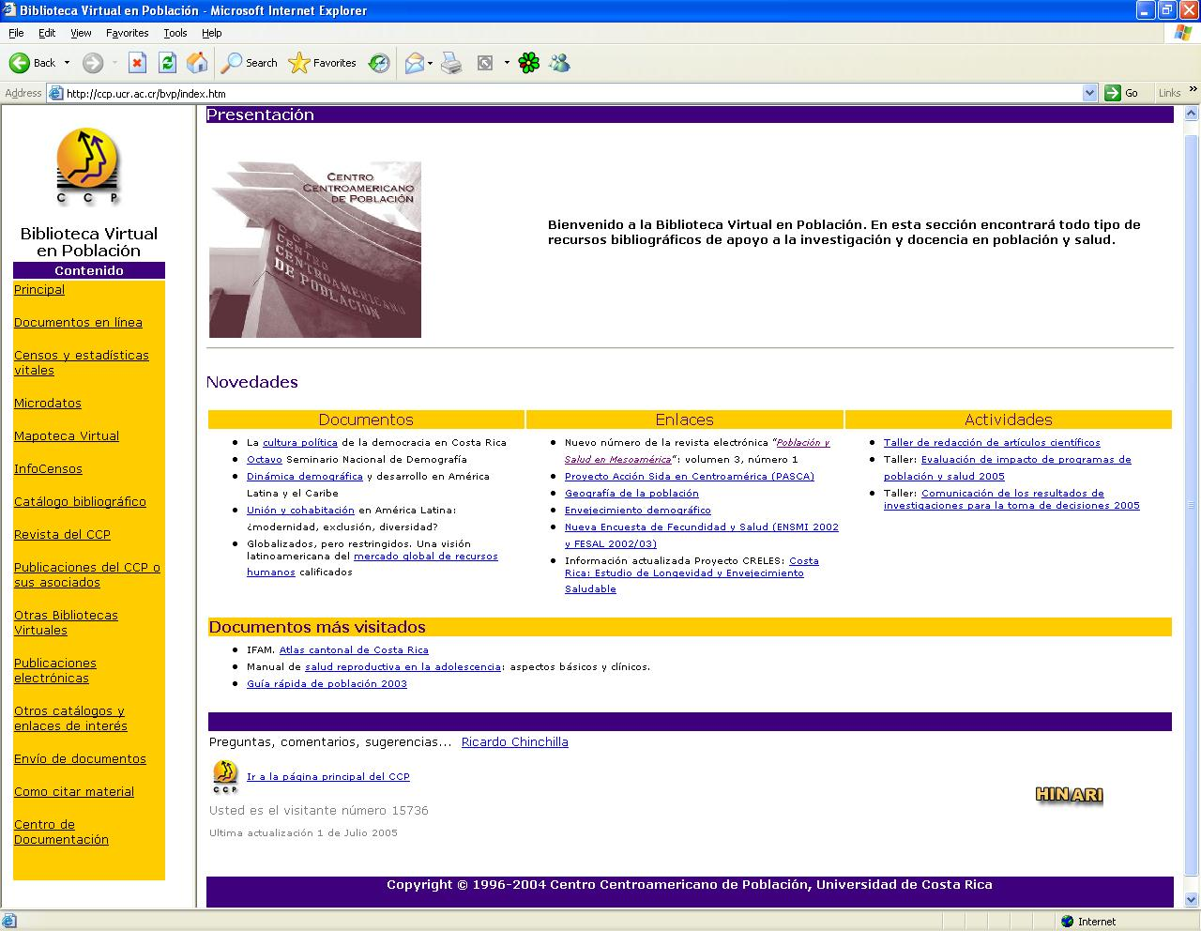

Infraestructura tecnológica

El CCP ha desarrollado la infraestructura tecnológica como apoyo a la divulgación de información a través de medios electrónicos. Para el desarrollo específico de la BVP se utiliza la siguiente tecnología:

Software

- Sistema operativo: el sistema operativo base de toda la tecnología de Internet institucional es Linux.

- Servidor Web: software para la administración del sitio web Apache Web Server.

- Bases de datos bibliográficas y de texto completo: para el desarrollo y administración de las bases de datos, se emplea el WinIsis sobre Windows. Las bases de datos deben ser convertidas posteriormente a Linux en formato ISO 3709 y luego regeneradas bajo este sistema operativo. Para esto se utiliza MX de Microisis.

- Sistema de Consultas: para realizar la consulta por web se utiliza iAH, software que corre sobre Linux y es desarrollado por BIREME.

- Digitalización de documentos impresos: para la generación de documentos digitales a partir de documentos impresos, se utiliza Imaging de Kodak que opera sobre Windows 2000. Con esto se generan los archivos tipo Tag Image File Format (TIFF) de mapeo de bits.

- Convertidor y compresión de texto: los archivos tipo Portable Data Format (PDF), se generan con Adobe Acrobat Writer.

- Generación de páginas Web: la creación y mantenimiento de las páginas que componen el portal de la BVP es realizada con Front Page 2000.

Hardware

- Servidor de Internet: el CCP cuenta con un servidor Dell PowerEdge 2500, 2 Discos duros en arreglo Raid, 512Mb de Memoria RAM y Sistema Operativo Linux Mandrake 9.2. En este servidor residen los programas operativos de la BVP.

- Estación de trabajo: sobre esta máquina se realizan las labores de mantenimiento de la base de datos, generación de las páginas Web y escaneo de documentos.

- Scanner: Scanner USB para documentos tipo legal

RESULTADOS

Actualmente se ha logrado organizar eficientemente y transmitirse por medios electrónicos un acervo importante de materiales, compuesto alrededor de 650 documentos a texto completo como libros, folletos, diccionarios, trabajos finales de graduación, manuales, informes de investigación y artículos de publicaciones periódicas. Además, la Mapoteca Virtual cuenta con más de 250 mapas digitales, donde se destaca el Atlas Cantonal de Costa Rica y el Atlas de Salud y Población de Costa Rica.

Se han creado enlaces a 23 bibliotecas virtuales, 52 revistas de población, 41 revistas de salud y más de 40 catálogos especializados. Por su parte, muchos catálogos y bibliotecas virtuales alrededor del mundo tienen un enlace a la BVP. Además, por medio de suscripciones como JStor y HINARI es posible ingresar al texto completo de más de 2800 revistas en texto completo.

Dentro de la colección virtual de la BVP se destacan los siguiente materiales en el área de censos y estadísticas vitales para cada país del istmo mesoamericano:

País | Material
México | XII Censo General de Población y Vivienda 2000: síntesis de resultados
Guatemala | Censos Nacionales de Población: 1921, 1950, 1964, 1981 y 1994
Honduras | - Censo Nacional de Población de 1961 y 2001  - Historia general de Censos: cuadros de población 1791-19
El Salvador | - Censo de Población de 1930 y 1992  - El Salvador: proyecciones de población
Nicaragua | - VII Censo de Población y III de Vivienda 1995
Costa Rica | Estadísticas  - Anuarios estadísticos: 1883 - 1970  - Estadísticas Vitales: 1952 - 1975  Censos  - Atlas censal "Costa Rica: evolución territorial y principales censos de población 1502-1984"  - Seis Censos Nacionales de Población de Costa Rica: 1864 a 1963

El proceso de digitalización de documentos es constante. Ya se encuentran en el acervo todos los Censos de Población y la mayoría de las Estadísticas Vitales y Anuarios Estadísticos de Costa Rica. Además, la extensa producción de mapas digitales del CCP también es almacenada dentro de la mapoteca, por lo que siempre está en crecimiento.

CONCLUSIÓN

El desarrollo de la BVP no ha estado libre de tropiezos, algunos de los cuales requirieron de mucho tiempo y estudio para ser resueltos.

Un problema inicial se dio en la digitalización de los documentos impresos, los cuales una vez convertidos a formato electrónico presentaban dimensiones demasiados grandes para ser descargados eficientemente desde un navegador. Después de muchas pruebas y errores se logró determinar los tamaños y características específicas para subsanar esta limitante.

Por su parte el software de consulta ha resultado sumamente eficiente, sin embargo se debe mejorar el despliegue de la información para ofrecer una mejor visualización de los datos contenidos en el acervo. Se experimenta en la presentación de los resultados de las consultas en tres niveles de agregación, con el fin de filtrar y delimitar la búsqueda.

El desafío principal del proyecto lo constituye la actualización y crecimiento del acervo. Se ha iniciado la digitalización de todos los censos de población de Centroamérica, tarea sumamente ardua y costosa que requerirá de mucho tiempo, esfuerzo y apoyo financiero. Por otro lado, es necesario avocarse a la búsqueda constante de nuevos documentos producidos en el área para ser incorporados a la colección digital. Aquí juegan un papel fundamental los convenios con los entes productores de información y las redes cooperativas.

En necesario, por lo tanto, reforzar los lazos con las instituciones relacionadas al tema, la búsqueda de financiamiento externo y la promoción de los servicios de información. Con ello se pretende consolidar la BVP y estimular su uso de manera intensiva.

A pesar de los problemas encontrados hasta el momento, la BVP sigue adelante y pretende convertirse en un punto obligado de visita para todo aquel interesado en realizar investigación y docencia en población y salud en la región centroamericana.

BIBLIOGRAFÍA

- Babini D, Fraga J. Bibliotecas virtuales para las ciencias sociales. Buenos Aires: CLACSO, 2004. Disponible en: http://168.96.200.17/ar/biblio/biblio.html

- BIREME. Interface de Búsqueda iAH! versión 2: manual de instalación. Sao Paulo: BIREME. Disponible en: http://www.bireme.br/isis/P/iah.htm

- Centro Centroamericano de Población. Biblioteca Virtual en Población. c2001-05 Disponible en: http://ccp.ucr.ac.cr/bvp/

- Centro Centroamericano de Población. I informe parcial: proyecto Biblioteca Virtual en Población. San José: CCP, 2003

- Chinchilla R. Manual de digitalización de documentos. San José: CCP, 2003

- Herrera R, Serrano E. Automatización de bibliotecas con Siabuc. México: Universidad de Colima, 2004

- Molina M. Proyecto Biblioteca Virtual-SIBE para ECOSUR: organización de la información y desarrollo de servicios. San José: CCP, 2003

- Pérez H. Proyecto Biblioteca Virtual en Población. San José: CCP, 2002

- Rojas L. Proyecto Centro de Información Virtual – CSRD Perú. San José: CCP, 2003

- Vera H. El ideal ilustrado: sitio en construcción. Hoja por hoja. Jun 2005 [citado 2002, jul 12 ; 8(97). Disponible en: http://www.hojaporhoja.com.mx/articulo3.html?identificador=5568&numero=97&reportaje=1

- Written I, Boddie S, Thompson J. Biblioteca digital Greenstone. Nueva Zelanda: Universidad de Waikato, 2005.

Investigador del Centro Centroamericano de Población; editor de la revista “Población y Salud en Mesoamerica”; director de la biblioteca de la Sede Regional del Atlántico. Universidad de Costa Rica. San José, COSTA RICA richar@ccp.ucr.ac.cr

